**Инструкция по использованию рабочего места проверки пультов.**

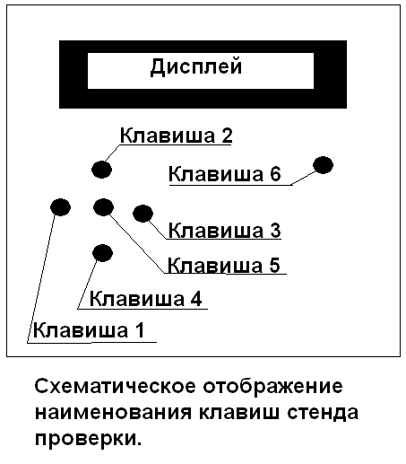

Рисунок-1

1. Для проверки работоспособности пультов, при помощи стенда, необходимо подключить пульты к стенду по схеме (Приложение 2).

2. Сбросить текущее значение площади с заведомо исправного пульта (зип) и проверяемого пульта (пп): для этого нажать и удерживать кнопку «6» при включении питания пульта.

3. При включенных пультах и стенде проверить, что все кнопки нажимаются и корректно работают (неисправные кнопки заменить).

4. При подаче питания убедиться, что на стенде запустилась стартовая страница(Рисунок 2), и прозвучал звуковой сигнал.

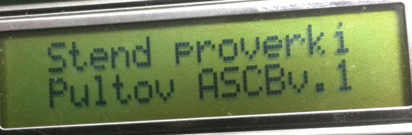

Рисунок 2. Стартовая страница

5. Нажимая клавиши «1» и «3» выбрать тип сеялки, при заранее внесенных данных, или ручную настройку (Перейти к пункту 14) параметров и нажать клавишу «5» чтобы загрузить введенные данные на примере сеялки АПП-3А.

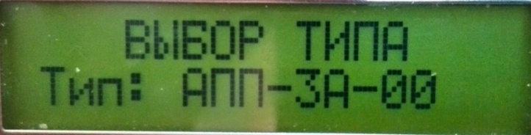

Рисунок 3. Меню выбора сеялки.

6. Нажимая клавиши «2» и «4» на пультах найти пункт «Выбор типа, и выбрать тип сеялки аналогично выбору на стенде. Выбор осуществляется при переключении на технологическое меню.

7. На обоих пультах с помощью клавиш «2» и «4» выбрать пункт «Датчики» и нажав клавишу «3» перейти в него. В данном пункте с помощью клавиш «2» и «4» найти пункт «Текущая площадь» и убедится, что она равна «0».Если площадь не равна «0», то провести сброс текущей площади согласно пункту 2.

8. В меню выбора количества импульсов (Рисунок 3), нажимая клавиши «1» и «3», выберите необходимое количестве гектаров и импульсов(Проверить соответствие данных сеялке приложение 3 таблица 1.), и нажав клавишу «5» запустите генерацию импульсов и подсчет гектаров.

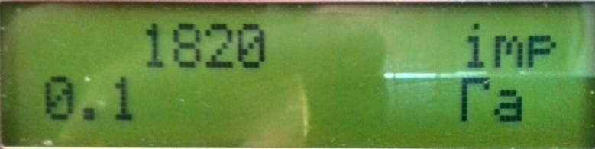

Рисунок-4. Меню выбора количества импульсов.

9. При звуковом сигнале на стенде сравнить значения площади гектаров на зип и пп, а так же в меню подсчета (Рисунок 4) сравнить теоретическое значение гектаров с данными от пультов.

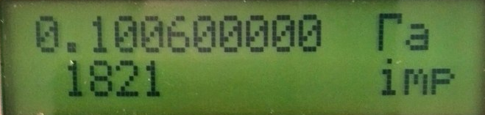

Рисунок-5. Меню подсчета импульсов и гектаров.

10. После подачи звукового сигнала, сигнализирующего об окончании генерации импульсов, нажать клавишу «5» и перейти в меню выбора типа сеялки (Рисунок 3).

11. В случае несоответствия заданных и посчитанных данных, повторить все действия дважды и сравнить данные полученные с пультов и стенда.

12. При помощи формулы 1 найти значения погрешностей. Если погрешность представлена отрицательным числом, то пульт считает меньше гектаров чем необходимо, а если положительным то больше. Для соответствия номам погрешность не должна превышать одного процента.

$$Погрешность=\frac{\left(Значение гектаров на проверочном пульте\right)-(Значение гектаров на стенде) }{(Значение гектаров на стенде)}*100\%$$

Формула 1.

Примеры:

- меньше чем необходимо;

- больше чем необходимо;

13. При выборе ручной настройки параметров мы переходим на страницу выбора импульсов (Рисунок 6). Нажимая клавиши «1» и «3», выберите необходимое количество импульсов (на примере 2200) и, нажав клавишу «5» перейдите на страницу выбора числа зубьев (Рисунок 7).

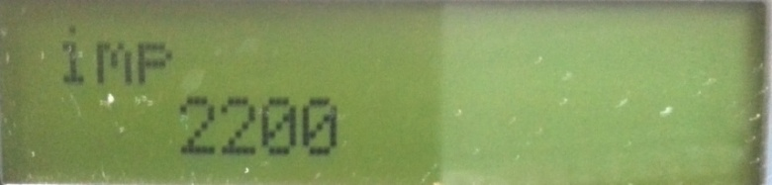

Рисунок-6. Меню выбора количества импульсов.

14. Нажимая клавиши «1» и «3», выберите необходимое число зубьев, и нажав клавишу «5» перейдите на страницу выбора ширины колеи (Рисунок 8).

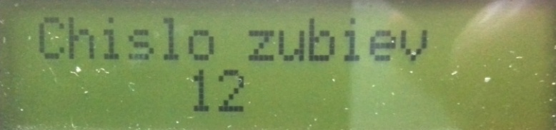

Рисунок-7. Меню выбора числа зубьев.

15. Нажимая клавиши «1» и «3», выберите необходимую ширину колеи, и нажав клавишу «5» перейдите на страницу выбора окружности колеса (Рисунок 9).



Рисунок-8. Меню выбора ширины колеи.

16. После выбора окружности колеса, при нажатии клавиши «5» запускаем генерацию импульсов и подсчет гектаров.



Рисунок-8. Меню выбора окружности колеса.

17. При звуковом сигнале на стенде сравнить значения площади гектаров на зип и пп, а так же в меню подсчета (Рисунок 10) сравнить теоретическое значение гектаров с данными от пультов.

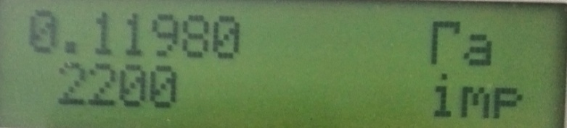

Рисунок-5. Меню подсчета импульсов и гектаров.

18. После подачи звукового сигнала, сигнализирующего об окончании генерации импульсов, нажать клавишу «5» и перейти в меню выбора типа сеялки (Рисунок 3).

19. В случае несоответствия заданных и посчитанных данных, повторить все действия дважды и сравнить данные полученные с пультов и стенда.

20. При помощи формулы 1 найти значения погрешностей. Если погрешность представлена отрицательным числом, то пульт считает меньше гектаров чем необходимо, а если положительным то больше. Для соответствия номам погрешность не должна превышать одного процента.

$$Погрешность=\frac{\left(Значение гектаров на проверочном пульте\right)-(Значение гектаров на стенде) }{(Значение гектаров на стенде)}*100\%$$

Формула 1.

*При нажатии клавиш «2» и «4» на стенде мы переходим в предыдущее меню.

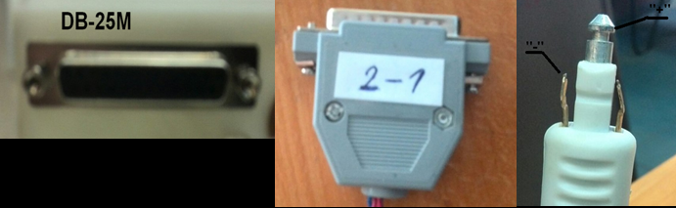

Приложение 1.Разъемы: а) DB-25M(F); б) Вилка DB-25M(F); в) Штекер ИКСУ 685612.005

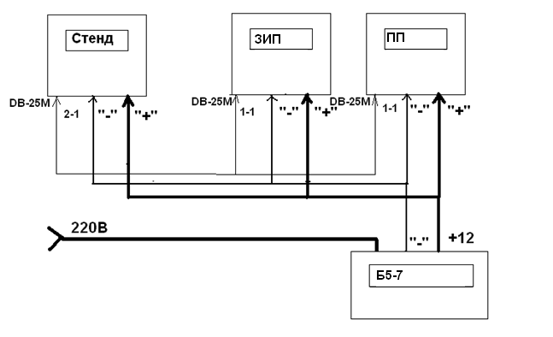

Приложение 2. Схема рабочего места проверки пультов.

*Вместо заведомо исправного пульта(ЗИП) может быть подключен проверяемый пульт(ПП).